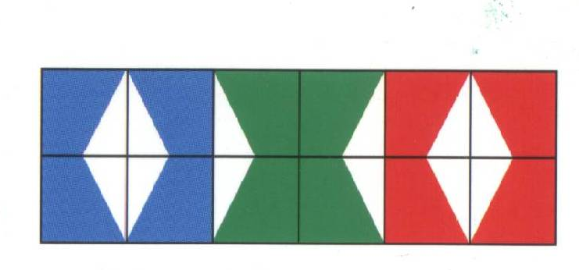
Engels - school

1  a book | 2  a teacher | 3  the pencil | 4  the classroom | 5  the chair | 6  the ruler
7  the chalk | 8  the rubber | 9  maths | 10  to read | 11  the blackboard | 12  to write

schrijven | de gum | lezen | het krijt | de stoel | het bord
de liniaal | een leraar | een boek | het klaslokaal | het potlood | rekenen

